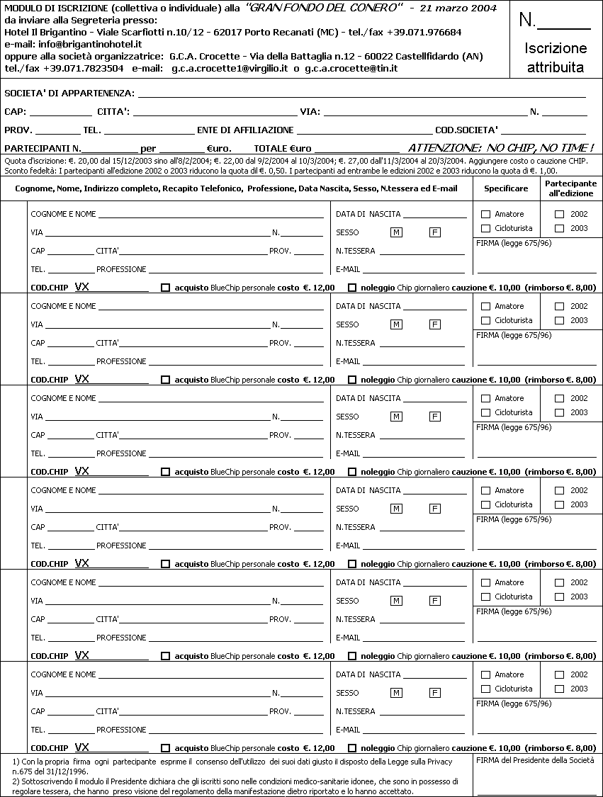

Mod.2004rev1-www.senzafretta.org/gruppo/conero

